

Міністерство освіти і науки України

Національний технічний університет України „КПІ

імені Ігоря Сікорського ”

Факультет інформатики та обчислювальної техніки

Кафедра інформаційних систем та технологій

**ЗВІТ**

лабораторної роботи №3

курсу «Основи WEB - технологій »

Тема: «JavaScript. Формат JSON. API. Отримання даних із зовнішньої сторінки (fetch, promise)»

Перевірив: Виконав:

Доц. Голубєв Л. П. Гр. ІТ-04

Чапча Святослав

Київ 2023

1. **Завдання**

Створити js-скрипт для отримання інформації із зовнішньої сторінки https://randomuser.me/api за допомогою методів fetch та promise у форматі JSON. Розробити виведення інформації на сторінку у відповідності до свого варіанту.

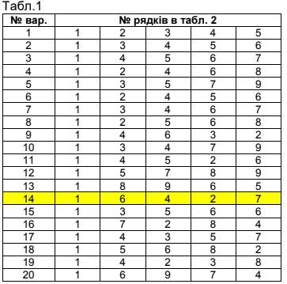

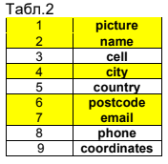

1. **Хід роботи**

index.html:

<!DOCTYPE html>

<html lang="en">

  <head>

    <title>ІТ-04 Chapcha Sviatoslav</title>

    <meta charset="UTF-8" />

    <meta name="keywords" content="ІТ-04, Chapcha, Sviatoslav, Lab 3" />

    <meta name="description" content="Information on student" />

    <link rel="stylesheet" href="styles.css" />

    <script src="scripts.js" defer></script>

  </head>

  <body>

    <div id="container">

      <button id="download">Download</button>

      <div id="info"></div>

      <div id="content"></div>

    </div>

  </body>

</html>

styles.css:

|  |
| --- |
| * {    margin: 0;    padding: 0;    box-sizing: border-box;  }  body {    background-color: #808080;  }  #download {    color: white;    border: 3px solid #484c51;    border-radius: 5px;    padding: 7px 12px;    cursor: pointer;    background-color: #343a40;  }  #info {    font-size: 30px;    color: #1b2025;    padding-bottom: 5px;  }  #container {    display: flex;    flex-direction: column;    align-items: center;  }  #content {    display: flex;    flex-wrap: wrap;    justify-content: center;  }  img {    width: 300px;  }  .item div {    color: white;    padding: 16px;  }  .item {    background-color: #343a40;    border: 1px solid black;  } |

scripts.js:

const content = document.getElementById('content')

const message = document.getElementById('info')

document.getElementById('download').addEventListener('click', () => {

  fetch('https://randomuser.me/api')

    .then((response) => response.json())

    .then((data) => addUser(data.results[0]))

    .catch(() => (message.innerText = 'failure!'))

})

function addUser(user) {

  const item = document.createElement('div')

  item.className = 'item'

  const image = document.createElement('img')

  image.src = user.picture.large

  image.alt = 'User picture'

  item.appendChild(image)

  const postcode = document.createElement('div')

  postcode.innerText = `Postcode: ${user.location.postcode}`

  item.appendChild(postcode)

  const city = document.createElement('div')

  city.innerText = `City: ${user.location.city}`

  item.appendChild(city)

  const name = document.createElement('div')

  name.innerText = `Name: ${user.name.title} ${user.name.first}

${user?.name?.last}`

  item.appendChild(name)

  const email = document.createElement('div')

  email.innerText = `Email: ${user.email}`

  item.appendChild(email)

  content.appendChild(item)

  message.innerText = 'success!'

}

**3. Отримані результати**

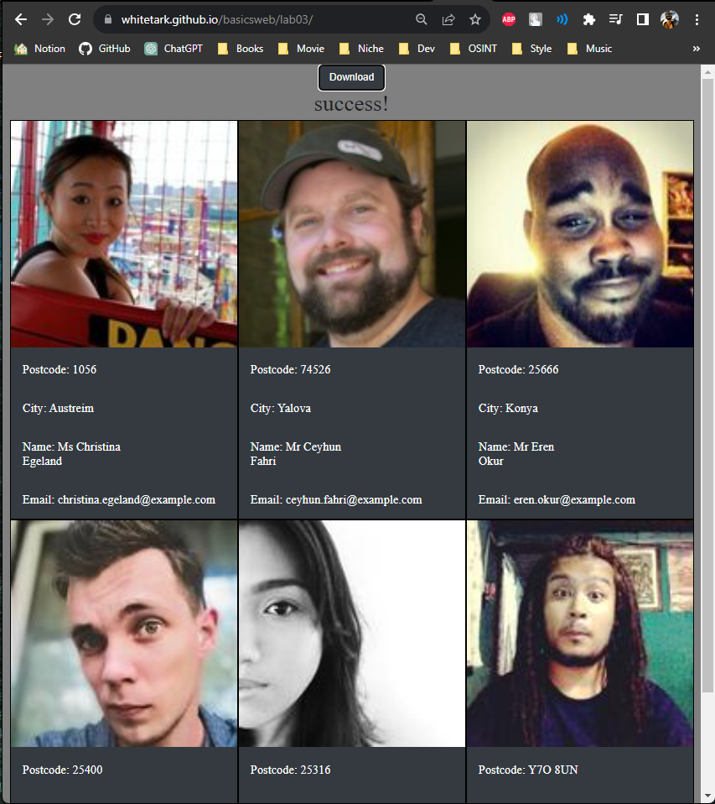

**Висновок**

Протягом лабораторної роботи було досліджено і використано на

практиці данні в форматі JSON, а також отримано та оброблено дані із зовнішньої

сторінки за допомогою методів fitch та promise.

Посилання на репозиторій Git-hub: [https://github.com/whitetark/basicsweb](https://github.com/whitetark/basicsweb/tree/main/lab01)

Посилання на Web-сторінку: <https://whitetark.github.io/basicsweb/lab03/>